四川省仪陇中学校教学设计表
备课时间： 2024.8.20
年 级 |  | 高20 22 级 |  | 学 科 |  | 语文
课题名称 |  | 《六国论》 |  | 课 型 |  | 新授课
设 计 者 |  | 张益 |  | 课 时 |  | 2 课时
育 人  目 标 |  | 能结合现实对国家大事进行评论
学 习  目 标 |  | - 理解课文中作者关于六国灭亡的观点；
 |  | - 掌握重点实词率、厥、弥、判、速、洎、殆 等字的意义
 |  | - 品味文中的句子
学 习  重 点 |  | 熟悉全文并结合背景理解作者的观点 |  | 学 习  难 点 |  | 文中词类活用现象
核 心  问 题 |  | 文章论点及分论点是什么？如何进行论述的？
课 时  目 标 |  | - 简介相关知识，熟读并翻译课文，积累文言知识
 |  | - 分析文章论点论证
 |  | - 理解写作目的，积累写作素材。
教学过程
 | 学习内容 |  | 教师活动 |  | 学生活动 |  | 设计意图
任务一 | 作者及写作背景介绍 |  | 教师补充介绍“合纵”及秦国 “远交近攻”的军事战略 |  | 学生课前搜集，并展示 |  | 文章背景介绍，为学习全文张本
任务二 | 熟读并尝试翻译 |  | 教师个别订正 |  | 学生分组活动 |  | 熟悉全文内容，翻译理解重点句子
任务三 | 进行文言归纳，积累文言知识 |  | 教师辅助订正 |  | 学生分项归纳，并进行整理 |  | 文言知识归纳积累，形成阅读能力
任务四 | 分析文章论点论证 |  | 罗列问题，组织讨论 |  | 讨论明确论证结构，理解借古讽今的写作目的 |  | 提升认识，积累写作素材
作 业  设 计 |  | 1．本文的写作方法是借古讽今，试着写或者改编一篇历史小故事，反映出社会现实； 2．熟读成诵；3.课外阅读其它两篇《六国论》
板 书  设 计 |  | 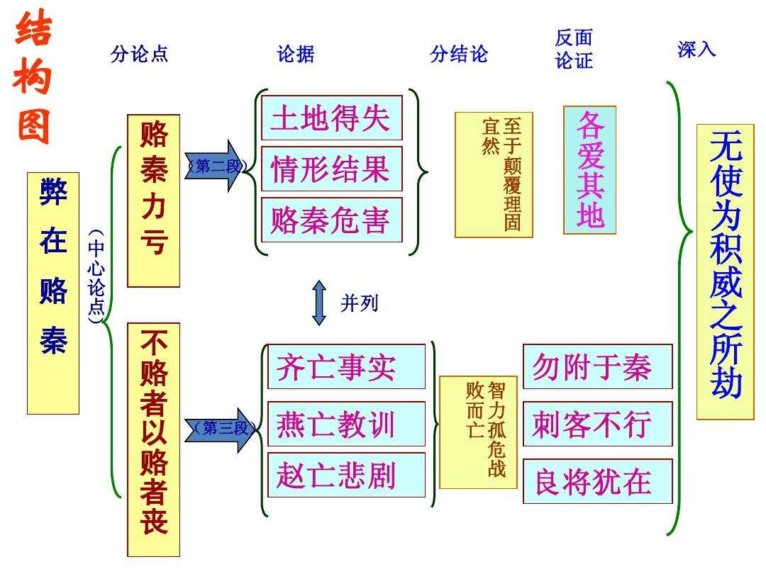
教 学  反 思 |  | 这两节课在教师组织下由学生汇报学习体会：根据思考题所启发的一系列问题，阐述各种观点。既是思想和写作的交流，也是学习效果的检查。 课内稍显紧张，要求学生做好文言积累。

